- Силы, действующие на автомобиль

Управляя автомобилем, водитель должен учитывать условия движения, режим движения и, конечно же, внешние силы. Одни из этих сил помогают управлять автомобилем, другие будут мешать. Давайте разберёмся с основными из них, непосредственно оказывающими своё воздействие на автомобиль в процессе движения. Это – сила тяжести, сила тяги, сила сцепления, сила инерции, сила трения, центробежная сила.
Рассмотрим силу тяжести и силу сцепления колёс с дорогой. Одним из важнейших факторов, который воздействует на автомобиль во время движения и напрямую влияет на безопасность движения – является сцепление колёс с дорогой. Итак, что же такое сила сцепления? Ответ простой – это проявление трения между колёсами и дорогой. Попробуем оценить эту силу с точки зрения безопасности дорожного движения. Положительная эта составляющая или нет, другими словами помогает или мешает она водителю при управлении автомобилем.
Сила сцепления позволяет обеспечить устойчивость автомобиля на дороге, чем выше сила сцепления, тем более устойчив автомобиль и более безопасна его эксплуатация.
От чего же она зависит? От величины нагрузки на колёса, от состояния шин и давления в них, от состояния рисунка протектора, от состояния дороги (шероховатости, влажности, обледенённости и т.п.). Величина силы сцепления определяется по формуле:
F=kG, где
k – коэффициент сцепления;
G – вес, приходящийся на данное колесо.
На сухом, чистом асфальте коэффициент сцепления равен 0,6 – 0,7,
а на обледенелой дороге или при поездке на стёртых шинах может снизиться до 0,05.
Вывод напрашивается сам собой - автомобиль более устойчив на чистом и сухом асфальте, перевозящий груз, имеющий колёса в достаточно хорошем состоянии, потому что сцепление колёс с дорогой высокое.
Если здесь всё понятно, перейдём к пониманию определения силы тяжести. Это сила, с которой автомобиль просто притягивается к земле. Точкой приложения этой силы является центр тяжести. Направлена эта сила вертикально вниз к центру земли.
А что же такое центр тяжести? Какова его роль в процессе безопасного управления автомобилем?
Центр тяжести – это теоретическая точка, сосредоточившая весь вес автомобиля. От чего зависит центр тяжести? Он зависит, прежде всего, от загрузки автомобиля. Рассмотрим пример – у порожнего автомобиля типа «седан» центр тяжести расположен на уровне рычага стояночного тормоза. Если увеличить загрузку автомобиля, центр тяжести сместится, его высота увеличится. Предлагаю рассмотреть рисунок:
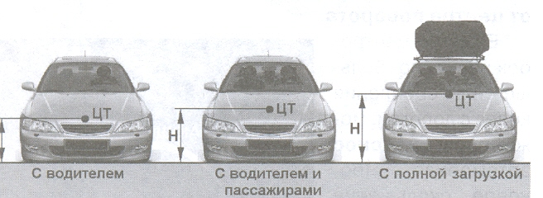
Внимательное рассмотрение рисунка позволяет заметить, что центр тяжести смещается вверх по мере увеличения загрузки и имеет тенденцию к снижению по мере уменьшения загрузки.
Высота расположения центра тяжести иногда оказывает значительное влияние на устойчивость автомобиля.
Давайте вернёмся теперь к понятию сила тяжести. Мы помним, что она имеет точку приложения и характеризует величину силы притяжения к земле. Усложним ситуацию движения автомобиля, а именно поедем на косогоре и рассмотрим проявление действия силы тяжести в новых условиях. Сила тяжести на косогоре раскладывается на две составляющие: силу прижимающую автомобиль к дороге, и силу, пытающуюся его опрокинуть. Предлагаю рассмотреть рисунок:

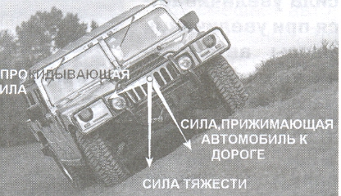

Рассмотрим понятия поперечной и продольной устойчивости автомобилей. Поперечная устойчивость (смотри рисунок выше) зависит от высоты центра тяжести и от колеи (расстояние между колёсами одной оси). Чем центр тяжести ниже, а колея шире, тем устойчивее автомобиль.
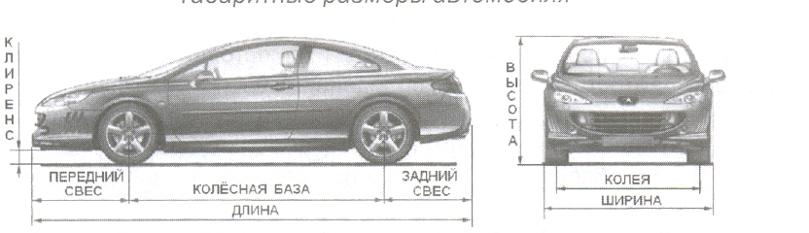
Продольная устойчивость (смотри рисунок ниже) зависит от высоты расположения центра тяжести и от базы (расстояние между осями). Чем центр тяжести ниже, а база длиннее, тем устойчивее автомобиль.

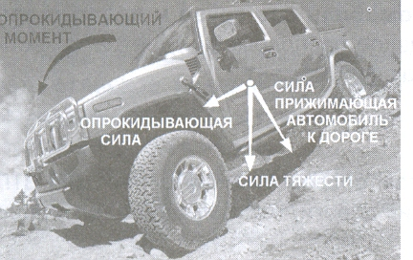

В рассмотренных выше случаях может произойти соскальзывание колёс автомобиля с косогора, если сила сцепления колёс с дорогой меньше опрокидывающей силы.
Огромную роль при движении по окружности на повороте играет центробежная сила. Эта сила тоже имеет точку приложения в центре тяжести, но она имеет направление действия – от центра поворота к автомобилю. Если центробежная сила больше силы сцепления колёс с дорогой, может произойти снос автомобиля (боковое скольжение передних колёс) от центра к наружной стороне поворота.
Эта ситуация сноса очень опасна. При повороте направо снос произойдёт на полосу встречного движения, при повороте налево снос может произойти за пределы проезжей части дороги. Предлагаю рассмотреть рисунок:
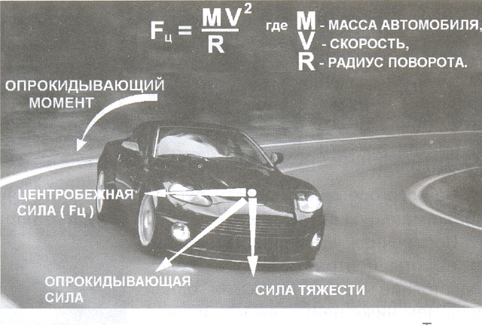
Из рисунка видно, что величина центробежной силы находится в прямой пропорциональной зависимости от массы автомобиля и от скорости движения и в обратной пропорциональной зависимости от радиуса поворота. При чём, зависимость величины центробежной силы от скорости - квадратичная. При увеличении скорости в 2 раза, величина центробежной силы вырастает в 4 раза, а если скорость увеличивается в 3 раза – центробежная сила в 9 раз. Подведём итог наших рассуждений по поводу центробежной силы.
Центробежная сила увеличивается при увеличении массы автомобиля, увеличении скорости автомобиля и при уменьшении радиуса поворота.
Ну, а теперь подумаем, как мы можем повлиять на центробежную силу, ведь Вы не сомневаетесь, что эта сила может серьёзно осложнить Ваше существование в автомобиле на повороте, особенно если Вы не учли влияние внешней среды.
Постоянные величины на повороте – это масса автомобиля и радиус поворота. Изменить их мы не в силах. А вот скорость движения является величиной переменной и полностью зависит от нас. Итак, снижаем скорость на повороте в 2 раза и тем самым нам удаётся обуздать центробежную силу - она в 4 раза становится меньше (смотри формулу определения центробежной силы).
С увеличением центробежной силы увеличивается опрокидывающая сила.
Наступил момент, когда нужно ответить на вопрос: какой же автомобиль более устойчив на повороте против опрокидывания на повороте и почему?
Более устойчив на повороте автомобиль без груза и без пассажиров, так как у него самое низкое расположение центра тяжести, а значит, самый маленький опрокидывающий момент.
Особого внимания требуют вопросы, связанные с прохождением транспортными средствами поворотов. Статистические данные говорят о том, что закругления дороги являются местом, где происходят порядка 10 % дорожно-транспортных происшествий. Обратите внимание, что чем радиус закругления дороги меньше, тем больше происшествий возникает на нём.
При разборе типичных дорожно-транспортных происшествий связанных с прохождением поворотов, обратите внимание на правильность выбора скорости прохождения поворота, траектории движения и действий водителя.
Итак, прохождение поворота целесообразно разбить на 4 этапа.
Первый этап – подход к повороту.
На этом этапе водителю рекомендуется сместить автомобиль к внешней стороне поворота и снизить скорость до безопасной.
Смотри рисунок ниже.
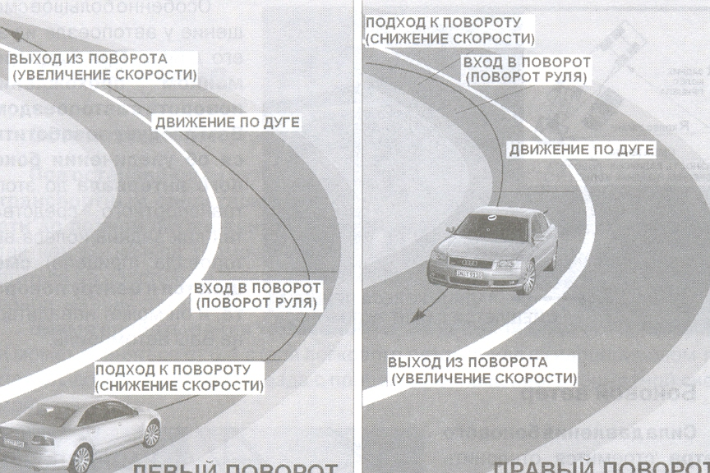
Это действие позволяет водителям оценить степень опасности прохождения поворота, его сложность и позволит водителю выбрать наиболее безопасную скорость прохождения поворота. Некоторые водители на этом этапе мысленно выстраивают оптимальную траекторию движения и переключаются на более низкую передачу.
Второй этап – работа рулевым колесом.
Обратите внимание на то, что с помощью рулевого колеса, водитель направляет автомобиль на дугу поворота. Сделать это безопасно на повороте позволяет малая скорость движения, водитель имеет возможность поворачивать колёса на больший угол, не опасаясь сноса или заноса.
Третий этап - движение по дуге.
Посмотрите на рисунок выше, двигаясь по дуге водитель прижимается к внутренней его стороне, старается удержать баланс устойчивости автомобиля, его управляемость. На этом этапе целесообразно слегка увеличить подачу топлива.
Четвёртый этап – выход из поворота.
На этом этапе увеличиваем скорость до нормативного значения и выравниваем руль.
Такая траектория, состоящая из 4 этапов, позволяет водителю иметь достаточный обзор для оценки сложности поворота, предотвращает снос автомобиля за пределы своей полосы (в кювет или на полосу встречного движения).
Очень часто на дорогах, где имеются повороты малого радиуса, обустраивают односкатные поперечные профили – виражи, с уклоном к центру поворота для обеспечения безопасности движения на поворотах. Создавая тем самым дополнительное противодействие центробежной силе, неизбежно возникающей на поворотах.
Часто на поворотах необходимо учитывать смещение. Смещением называется разница радиусов траектории движения задних и передних колёс. Смотри рисунок ниже.
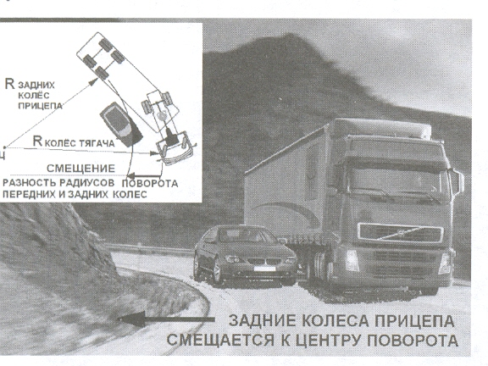
При повороте транспортного средства, радиус траектории движения задних колёс меньше, чем передних. У автопоезда большой длины особенно большое смещение. Поэтому, всегда учитывайте при одновременном прохождении поворота с автопоездом, что Вам следует позаботиться об увеличении бокового интервала до него, так как задние колёса автопоезда или прицепа смещаются к центру поворота, и он может навалиться на Ваш автомобиль.
Рассматривая вопросы безопасности дорожного движения, нельзя обойти вниманием влияние бокового ветра на движущийся автомобиль. Сила давления бокового ветра стремится отклонить автомобиль от курса. Действие сильного бокового ветра наиболее опасно для движения с высокой скоростью на мостах, путепроводах, при выезде с закрытого участка на открытый, так как возникающий в таких местах порыв ветра может повлиять на устойчивость автомобиля, особенно при большой боковой площади кузова автомобиля. Смотри рисунок ниже.
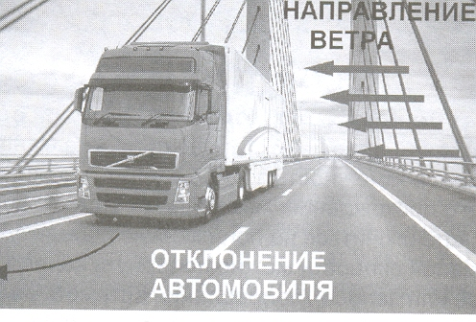
Решая комплексные ситуационные задачи, связанные с вопросами безопасности дорожного движения Вам необходимо учитывать, что при выезде из лесистого участка на открытое место, даже при отсутствии знака «боковой ветер», целесообразно уменьшить скорость движения и подготовиться к возможному отклонению автомобиля от заданного курса, так как вероятна опасность появления сильного бокового ветра.
На мостах, под ними и в других местах, где перила, тротуары и ограждения располагаются близко от проезжей части дорог, стесняют движение по дороге и при высокой скорости у водителей может возникнуть «тоннельный эффект» - боязнь задеть за препятствие. Это вынуждает их держаться ближе к оси проезжей части, выезжать на полосу встречного движения, что приводит к встречным столкновениям.
В период ночных заморозков мостовые сооружения промерзают более активно, поэтому ночью и утром на них образуется тонкая корочка льда. Водитель должен заранее снизить скорость, быть внимательным. Ну и не забывайте, что на стыке дороги и моста часто бывают перепады высоты дорожного покрытия.
Для успешного выполнения итогового тестового контроля по темам, связанным с безопасностью дорожного движения, Вам необходимо сразу же после рассмотрения теоретических аспектов приступить к выполнению тестовых заданий. Тестовые задания можно найти в экзаменационных билетах для приёма теоретических экзаменов на право управления транспортными средствами категории «С, Д». Эти задачи можно найти в интернете на сайтах осуществляющих подготовку кандидатов в водители транспортных средств разных категорий или в сборниках на бумажных носителях. Задачи по этой тематике имеют №№ 18, 19, 20.
Рекомендую Вам решить несколько задач прямо сейчас:
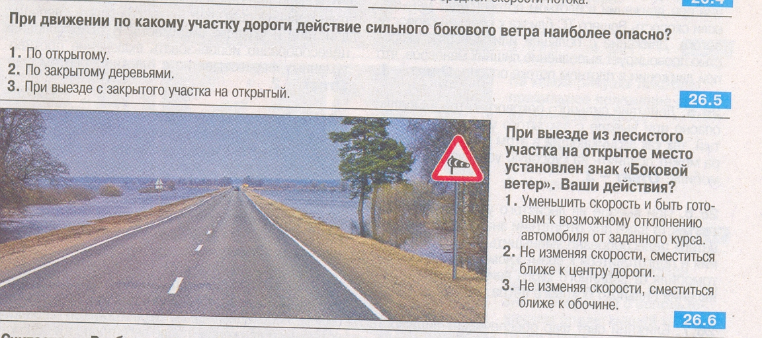
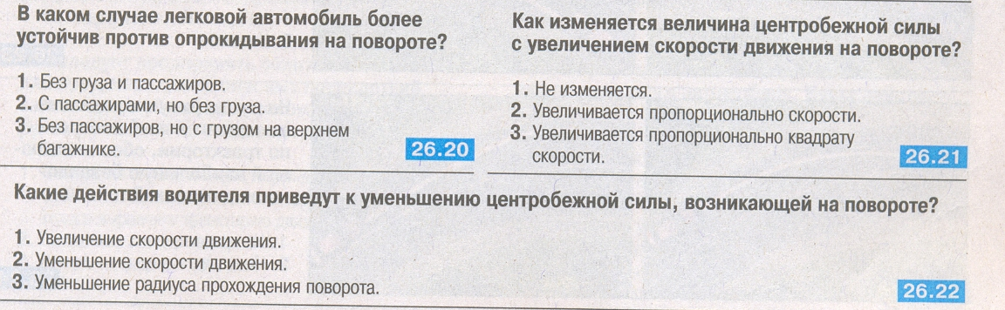
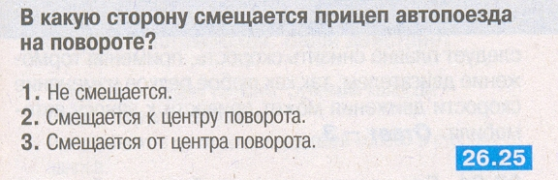
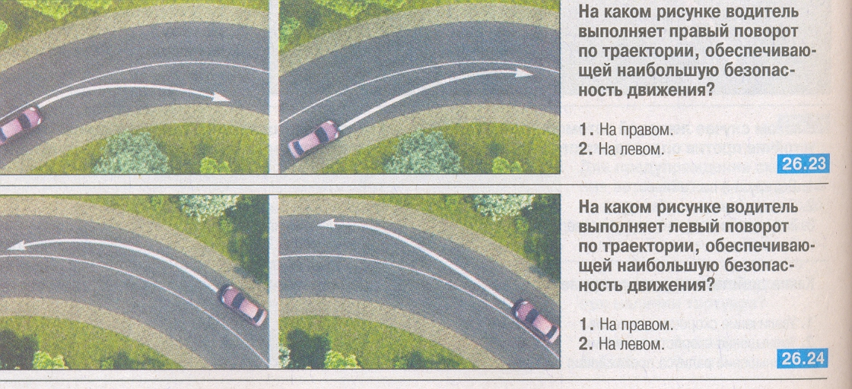

Сравните Ваши ответы с ответами, представленными в таблице:
№ п/п | № задачи | Правильный ответ
1 | 26.5 | 3
2 | 26.6 | 1
3 | 26.20 | 1
4 | 26.21 | 3
5 | 26.22 | 2
6 | 26.25 | 2
7 | 26.23 | 2
8 | 26.24 | 2

Если Ваши ответы совпадают с ответами в таблице, значит, Вы обладаете необходимыми компетенциями в вопросах связанных с проявлением внешних сил действующих на автомобиль во время движения. Если же этого не произошло, Вам необходимо вернуться к теоретической части и устранить пробел в знаниях. Если после работы над теорией остались белые пятна, рекомендую прочитать комментарии к задачам, и, вновь обратится к теории. Ну и если это не помогло, немедленно отправляйтесь на консультацию к преподавателю. Надеюсь, что индивидуальная работа с Вашим педагогом принесёт Вам пользу и добавит уверенности в учебных делах.
Комментарии к предложенным задачам.

№ п/п | № задачи | Комментарий
1 | 26.5 | Действие сильного бокового ветра наиболее опасно при выезде с закрытого участка на открытый, так как возникающий в этом месте порыв ветра может повлиять на курсовую устойчивость автомобиля.
2 | 26.6 | При выезде из лесистого участка на открытое место, даже при отсутствии знака 1.29 «Боковой ветер» целесообразно уменьшить скорость движения и подготовиться к возможному отклонению автомобиля от заданного курса ввиду опасности появления сильного бокового ветра.
3 | 26.20 | Более устойчив на повороте автомобиль без груза и пассажиров, так как у такого автомобиля самое низкое расположение центра тяжести, а значит самый маленький опрокидывающий момент.
4 | 26.21 | При прохождении поворота водителю следует учитывать, что при увеличении скорости движения автомобиля центробежная сила увеличивается пропорционально квадрату скорости.
5 | 26.22 | Центробежная сила увеличивается при увеличении скорости движения и уменьшении радиуса поворота, поэтому только снижение скорости может уменьшить центробежную силу.
6 | 26.25 | При одновременном прохождении поворота с автопоездом Вам следует позаботиться об увеличении бокового интервала до этого транспортного средства, так как задние колёса автопоезда (прицепа) смещаются к центру поворота.
7 | 26.23 | Безопасная траектория движения при выполнении правого поворота изображена на левом рисунке, так как такая траектория обеспечивает меньшую вероятность смещения автомобиля на полосу встречного движения под действием центробежной силы.
8 | 26.24 | Безопасная траектория движения при выполнении левого поворота изображена на левом рисунке, так как такая траектория обеспечивает меньшую вероятность выезда автомобиля за пределы дороги под действием центробежной силы.

